实验三 jQuery对DOM的操作1

一、实验学时 2学时

二、实验目的
(一)掌握jQuery对DOM操作中的获取节点、创建节点、插入节点、删除节点、复制节点、替换节点、包裹节点、属性操作、样式操作方法的使用。
(二)通过案例来灵活掌握的jQuery对DOM的操作。

三、实验要求
(一)在E盘下建立一个文件夹，命名为实验三，将本次实验内容的所有网页保存在该文件夹下。
(二)完成学习通中发布的相应的实验3作业。

四、实验内容
(一) 新建一个HTML页面，练习并掌握jQuery对DOM操作常用方法的使用。
(1)获取节点$(“选择器”)、创建节点$()
(2)插入节点append()、appendTo()、prepend()、prependTo()、after()、insertAfter()、before()、insertBefore()
(3)删除节点remove()、detach()、empty()
(4)复制节点clone()
(5)替换节点replaceWith()、replaceAll()
(6)包裹节点wrap()、wrapAll()、wrapInner()
(7)属性操作attr()、prop()
(8)样式操作addClass()、removeClass()、toggleClass()、hasClass()
(二) 新建一个HTML页面，输入下面的代码，运行效果如图3-1所示。
<!DOCTYPE html>
<html lang="en">
<head>
<meta charset="UTF-8">
<title>Document</title>
<style>
div{
float:left;
}
.divC{
padding-top:80px;
margin:0 30px;
}
select{
width:122px;
height: 200px;
}
</style>
<script src="jquery-1.12.4.js"></script>
<script>
$(function(){
//输入代码
})
</script>
</head>
<body>
<h1>课题专业选择</h1>
<div class="divL">
<span>课题适合专业</span><br>
<select name="se1" id="sel1" multiple size="10">
<option value="软件工程">软件工程</option>
<option value="软件工程(专升本)">软件工程(专升本)</option>
<option value="自动化">自动化</option>
<option value="电子信息">电子信息</option>
<option value="光学电子">光学电子</option>
<option value="物联网">物联网</option>
</select>
</div>
<div class="divC">
<button id="btn1">添加-->></button><br><br>
<button id="btn2">删除<<--</button>
</div>
<div class="divR">
<span>已选专业</span><br>
<select name="se1" id="sel2" multiple size="10">
</select>
</div>
</body>
</html>
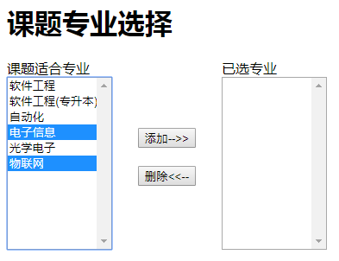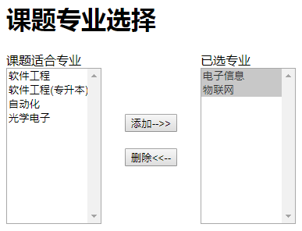
图3-1初始效果 图3-2 添加代码后执行效果
要求：1、熟悉初始文档结构。
2、在上面程序中添加jQuery代码，实现如下功能：
(1)单击“添加”按钮将左边列表框中选中的列表项添加到右边的列表框中。
(2)单击“删除”按钮将右边列表框中选中的列表项添加到左边的列表框中。
思考：1、如何获取列表框中选中的列表项？
2、append()方法与appendTo()方法使用上有什么不同？
(三) 新建一个HTML页面，输入下面的代码，运行效果如图3-3所示。
<!DOCTYPE html>
<html>
<head>
<meta charset="UTF-8">
<title>Document</title>
<script src="jquery-1.12.4.js" type="text/javascript"></script>
<script type="text/javascript">
$(function(){
//输入代码
});
</script>
</head>
<body>
<p title="选择你最喜欢的水果">你最喜欢的水果是？</p>
<ul>
<li>苹果</li>
<li>橘子</li>
<li>菠萝</li>
<li>雪梨</li>
</ul>
</body>
</html>
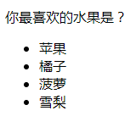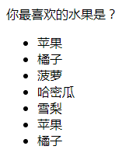
图3-3 初始效果 图3-4 最终效果
要求：1、熟悉初始文档结构。
2、在上面程序中添加jQuery代码，实现如下功能，效果如图3-4所示。
(1)将"哈密瓜"添加在"菠萝"之后;
(2)将 "苹果" 和"橘子"复制一份插入到"雪梨"之后。
思考：1、如何创建“哈密瓜”列表节点？
2、如何选中 "苹果" 和"橘子"节点？
3、插入节点时分别采用什么方法？
(四) 新建一个HTML页面，输入下面的代码。
<!doctype html>
<html>
<head>
<meta charset="utf-8">
<title>微博发布</title>
<style>
.box{
width:600px;
margin:20px auto;
border: 1px solid #000;
padding:10px;
}
#txt{
width:400px;
height: 150px;
}
ul,li{
padding:0;
margin:0;
}
ul{
list-style: none;
margin:0 126px 0 65px;
}
li{
border-bottom: 1px dashed #ccc;
}
</style>
<script src="jquery-1.12.4.js" type="text/javascript"> </script>
<script>
$(function(){
//输入代码
})
</script>
</head>
<body>
<div class="box" id="weibo">
<span>微博发布</span>
<button id="btn">发布</button>
<textarea name="" id="txt" cols="30" rows="10">
<ul id="ul"> </ul>
</div>
</body>
</html>
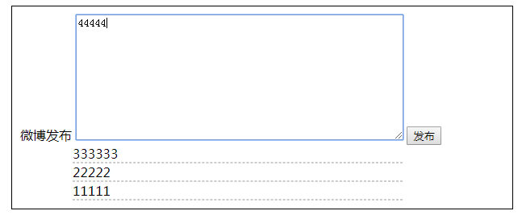
图3-5 最终效果
要求：1、熟悉初始文档结构。
2、在上面程序中添加jQuery代码，实现如下功能，效果如图3-5所示。
(1) 单击"发布"按钮，将多行文本框中的内容以列表形式添加到代码中的<ul>元素里面。
(2) 要求最新发布的内容显示在最上面，同时清空多行文本框。
思考：1、如何获取多行文本框中输入的内容，并创建相应节点？
2、插入节点时分别采用什么方法？
(五) 新建一个HTML页面，输入下面的代码。
<!DOCTYPE html>
<html lang="en">
<head>
<meta charset="UTF-8">
<title>图片展示</title>
<style type="text/css">
ul,li{
padding: 0;
margin: 0;
}
ul{
overflow: hidden;
margin-bottom: 20px;
}
#box{
width:488px;
}
h3{
margin-bottom: 20px;
text-align: center;
}
li{
list-style:none;
float:left;
margin-right:20px;
border:1px solid #AAAAAA;
}
#showimg{
width:466px;
border:1px solid #000;
position: relative;
}
#showimg img{
width:100%;
}
#showimg span{
text-align: center;
position: absolute;
left:0;
bottom:0;
width:100%;
line-height: 30px;
background-color:rgba(0,0,0,0.5);

}
</style>
<script src="jquery-1.12.4.js" type="text/javascript"></script>
<script type="text/javascript">
$(function(){
//输入代码
})
</script>
</head>
<body>
<div id="box">
<h3>图片展示</h3>
<ul>
<li><img src="images/apple_1.jpg" title="苹果 iPod" /></li>
<li><img src="images/apple_2.jpg" title="苹果 iPod nano"/></li>
<li><img src="images/apple_3.jpg" title="苹果 iPhone"/></li>
<li><img src="images/apple_4.jpg" title="苹果 Mac"/></li>
</ul>
<div id="showimg">
<img src="images/apple_1_bigger.jpg">
<span>苹果 iPod</span>
</div>
</div>
</body>
</html>
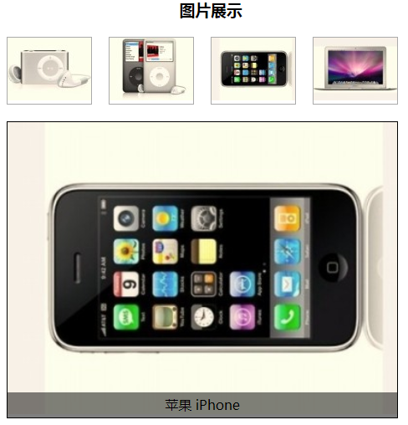
图3-6 最终效果
要求：1、熟悉初始文档结构。
2、在上面程序中添加jQuery代码，实现如下功能，效果如图3-6所示。
(1) 单击上面的小图片，在下方显示对应的大图片，同时图片上的文字也跟随变化。
思考：1、图片有什么命名规则？
2、如何实现下面图片的变化，attr()方法如何使用？
3、如何获取文字？
(六) 新建一个HTML页面，输入下面的代码。
<!doctype html>
<html>
<head>
<meta charset="utf-8">
<title>无标题文档</title>
<script src="jquery-3.3.1.min.js" type="text/javascript">
</script>
<script>
$(function(){
//输入代码
})
</script>
</head>
<body>
<form>
你爱好的运动是？<br>
<input type="checkbox" name="items" value="足球">足球
<input type="checkbox" name="items" value="篮球">篮球
<input type="checkbox" name="items" value="羽毛球">羽毛球
<input type="checkbox" name="items" value="乒乓球">乒乓球<br>
<input type="button" id="CheckedAll" value="全选">
<input type="button" id="CheckedNo" value="全不选">
<input type="button" id="CheckedRev" value="反选">
<input type="button" id="send" value="提交">
</form>
</body>
</html>
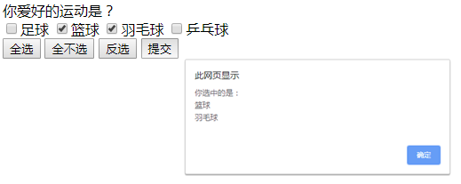
图3-7 最终效果

要求：1、熟悉初始文档结构。
2、在上面程序中添加jQuery代码，实现如下功能，效果如图3-7所示。
(1) 单击“全选”按钮，复选框全部选中。
(2) 单击“全不选”按钮，复选框全部不选中。
(3) 单击“反选”按钮，复选框全部反向选中。
(4) 单击“提交”按钮，输出选中的复选框后的文字。
思考：1、如何设置复选框的选中状态？
2、attr()方法与prop()方法如何使用？
(七) 新建一个HTML页面，输入下面的代码，运行效果如图3-8所示。
<!DOCTYPE html>
<html lang="en">
<head>
<meta charset="UTF-8">
<title>Document</title>
<style>
ul,li{ margin:0; padding:0;}
.tab { width:240px;margin:50px;}
.tab_menu {overflow: hidden;}
.tab_menu li { float:left; text-align:center; cursor:pointer; list-style:none; padding:1px 6px; margin-right:4px; background:#F1F1F1; border:1px solid #898989; border-bottom:none;}
.tab_menu li.selected { color:#FFF; background:#6D84B4;}
.tab_box{ border:1px solid #898989; height:100px;
font-size: 40px;}
.hide{display:none}
</style>
</head>
<script src="jquery-1.12.4.js"></script>
<script>
$(function(){
//输入代码
})
</script>

<body>
<div class="tab">
<div class="tab_menu">
<ul>
<li class="selected">时事</li>
<li>体育</li>
<li>娱乐</li>
</ul>
</div>
<div class="tab_box">
<div>时事</div>
<div class="hide">体育</div>
<div class="hide">娱乐</div>
</div>
</div>
</body>
</html>
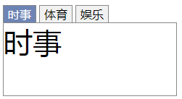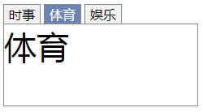
图3-8 初始效果 图3-9 最终效果

要求：1、熟悉初始文档结构。
2、在上面程序中添加jQuery代码，实现如下功能，效果如图3-9所示。
(1) 单击上面的选项卡，添加相应样式。
(2)下面相应的div框显示。
思考：1、如何实现给选项卡添加样式？
2、如何实现上面的选项卡与下面显示的div对应？

